Análisis del Bot de Ventas
Consolidado de ventas de sucursales — 63 registros analizados

1. ¿Cuánto vendió cada categoría en total?
El script agrupa las ventas por categoría de producto y suma el precio unitario de cada transacción. Los resultados son:
Categoría | Ventas totales
Electrónica | $3.265.600
Ropa | $2.495.000

Electrónica es la categoría líder, con un 56,7% del total facturado ($5.760.600), superando a Ropa por más de $770.000.
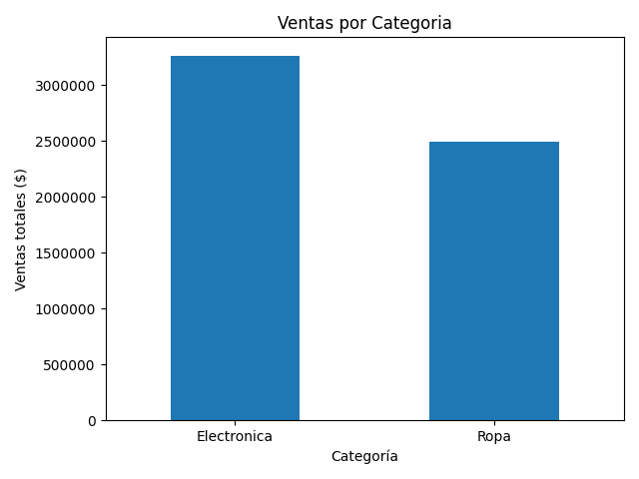

2. ¿Qué porcentaje de las ventas representa cada vendedor?
Se agruparon las ventas por vendedor y se calculó qué proporción representa cada uno sobre el total vendido:
Vendedor | Ventas totales | % del total
Camila Ruiz | $1.696.600 | 29,5%
Andrés Gómez | $1.323.600 | 23,0%
Sofía Mena | $1.322.300 | 23,0%
Felipe Torres | $651.200 | 11,3%
Laura Díaz | $580.200 | 10,1%
No especificado | $186.700 | 3,2%

Camila Ruiz es la vendedora con mejor desempeño, casi triplicando las ventas de Laura Díaz, la de menor volumen. Un 3,2% de las ventas no tiene vendedor especificado, lo que sugiere un problema de captura de datos en el origen.
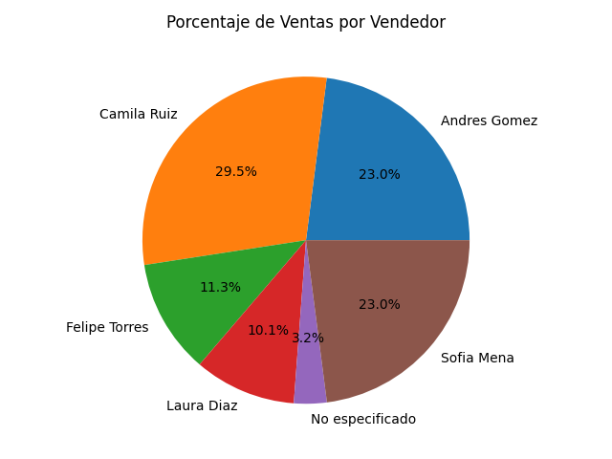

3. ¿Cuál es el producto que más se vende?
Contando la cantidad de transacciones por producto (frecuencia de venta), los dos productos más vendidos están empatados en primer lugar:
Producto | N.º de ventas
Jean clásico | 10
Cargador USB-C | 10
Camiseta básica | 9
Medias deportivas | 7
Audífonos Bluetooth | 5

"Jean clásico" (Ropa) y "Cargador USB-C" (Electrónica) empatan como los productos más vendidos, con 10 transacciones cada uno. Esto confirma que ambas categorías tienen productos "ancla" de alta rotación, aunque Electrónica genera más ingresos totales por tener precios unitarios más altos.

4. ¿Cómo se distribuyen las ventas según el método de pago?
Se agruparon las ventas por método de pago utilizado:
Método de pago | Ventas totales
Efectivo | $1.535.100
Tarjeta | $1.494.500
No especificado | $1.373.700
Transferencia | $1.357.300

La distribución es notablemente equilibrada entre los cuatro métodos (diferencia menor al 13% entre el mayor y el menor). Efectivo lidera por poco margen, pero el 23,8% de las ventas quedó registrado como "No especificado", un volumen demasiado alto para ser ignorado.
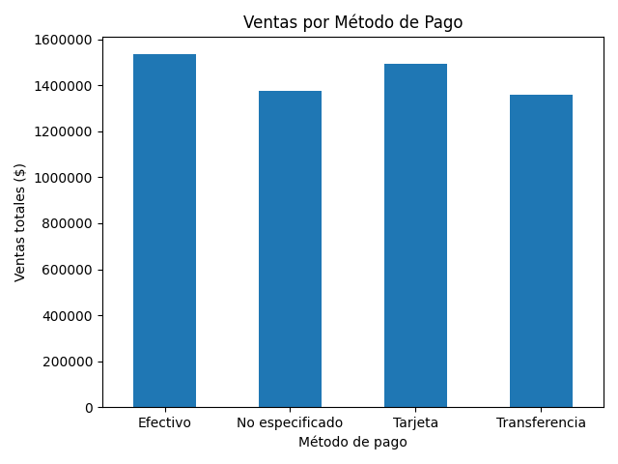

Dato adicional: ventas por día de la semana
El bot también calculó qué día de la semana concentra más ventas. El viernes destaca claramente sobre el resto ($1.113.500), casi el doble que el segundo lugar (martes, $694.400), mientras que el sábado es el día más flojo ($232.400).
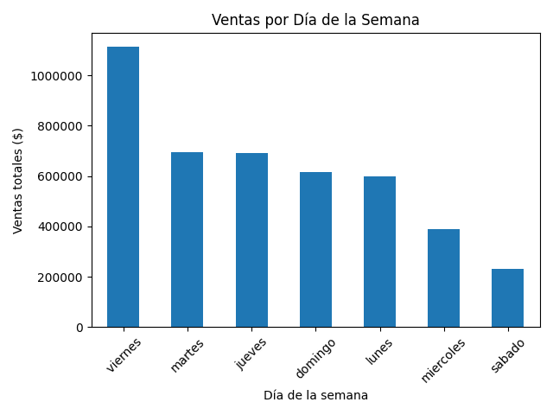

Conclusión y decisión de negocio
Si fuera el dueño del negocio, reforzaría el inventario y el personal de Electrónica —la categoría más rentable— especialmente enfocado en Cargador USB-C, uno de los productos de mayor rotación. Analizaría qué hace tan efectiva a Camila Ruiz (29,5% de las ventas) para replicar sus prácticas con el resto del equipo. También corregiría la captura de datos en el punto de venta, ya que casi uno de cada cuatro registros no tiene método de pago especificado, lo cual impide tomar decisiones financieras confiables. Finalmente, concentraría promociones y turnos adicionales los viernes —el día de mayor venta— y evaluaría incentivos o eventos especiales los sábados para revertir su bajo desempeño.

